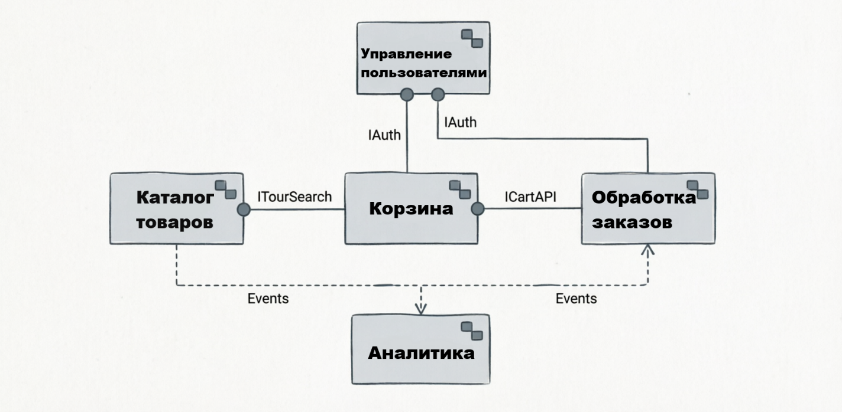

Логика связей:
- Каталог -> Корзина: Корзина запрашивает актуальную информацию из каталога.
- Корзина -> Заказы: При оформлении заказ забирает список товаров из корзины.
- Пользователи -> Корзина/Заказы: И Корзина, и Обработка заказов нуждаются в данных о том, кто именно делает заказ (адрес, телефон, авторизация).
- Все -> Аналитика: Все модулы отправляют "события" (просмотры, покупки, входы) в модуль аналитики (пунктирные стрелки).

